## Level17 offset으로 범인을 찾아라 [난이도 : 2]

**문제 1번** [[숙제 목록보기](http://quest.mincoding.co.kr/contest.php?cid=1020)]

아래의 2차배열을 하드코딩 해 주세요.

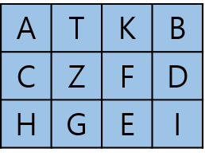

문자 1개를 입력받고

y, x축의 offset 값을 입력받습니다.

입력받은 문자 위치에서 offset만큼 떨어져 있는 곳의 문자를 출력 하세요.

만약 T 2 1를 입력받았다면,

T에서 y축으로 + 2 , x축으로 + 1만큼 떨어진

알파벳인 E를 출력하시면 됩니다.

## 입력 예제

T 2 1

## 출력 결과

E



## Level17 비트배열 마스킹처리와 합 구하기 [난이도 : 3]

**문제 2번** [[숙제 목록보기](http://quest.mincoding.co.kr/contest.php?cid=1020)]

숫자배열을 하드코딩 해주세요.

그리고 matching 되는 **3x3** **비트배열을 입력** 받으세요.

masking 처리 후 나온 **숫자들의 합을 출력**하세요.

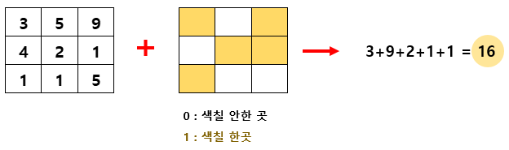

## 입력 예제

1 0 1

0 1 1

1 0 0

## 출력 결과

16



Question)

비트값 배열을 입력받는 방법이 있는가?

## Level17 네가 있는 거리에서 [난이도 : 3]

**문제 3번** [[숙제 목록보기](http://quest.mincoding.co.kr/contest.php?cid=1020)]

아래 배열을 하드코딩 하고, 숫자 2개를 입력받습니다.

|  |  |  |  |  |  |  |  |
| --- | --- | --- | --- | --- | --- | --- | --- |
| 5 | 9 | 4 | 6 | 1 | 5 | 8 | 9 |

첫번째 숫자는 기준점 index 이고,

두번째 숫자는 찾을 Target 숫자 값입니다.

기준점 index로 부터 오른쪽으로 Target 숫자를 찾습니다.

가장 가까운 거리에 있는 Target을 찾아, 그 Offset값을 출력 해 주세요

|  |
| --- |
| * Offset : 기준점에서 얼만큼 떨어져 있는지를 나타내는 값 |

예로들어 3과 8을 입력받았다면

3번 index에서부터 오른쪽으로 숫자 8이 어디있는지 찾아야합니다.

가장 가까운 8은 **세 번째** 떨어진 곳에 존재하므로,

Offset값은 **3** 입니다.

## 입력 예제

1 6

## 출력 결과

2



## Level17 isExist함수로 보물찾기 [난이도 : 3]

**문제 4번** [[숙제 목록보기](http://quest.mincoding.co.kr/contest.php?cid=1020)]

아래 배열을 하드코딩 해 주세요

그리고 숫자 3개를 **배열에다가 입력받아주세요**

|  |  |  |
| --- | --- | --- |
| 3 | 5 | 9 |
| 4 | 2 | 1 |
| 5 | 1 | 5 |

isExist함수를 이용해서 각각 입력받은 숫자가

하드코딩한 배열안에 존재하는지 출력 해 주세요

## 입력 예제

3 7 1

## 출력 결과

3:존재

7:미발견

1:존재



## Level17 합친 mask배열의 좌표 구하기 [난이도 : 4]

**문제 5번** [[숙제 목록보기](http://quest.mincoding.co.kr/contest.php?cid=1020)]

아래 두 mask 배열을 합쳐주세요.

그리고 **비어있는 곳의 좌표를 출력**하세요.

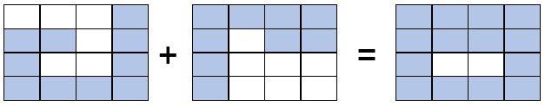

## 출력 결과

(2,1)

(2,2)



## Level17 마스킹 처리후의 입력값 존재 여부 [난이도 : 4]

**문제 6번** [[숙제 목록보기](http://quest.mincoding.co.kr/contest.php?cid=1020)]

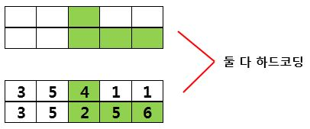

위 두 배열을 **하드코딩** 해주세요.

**숫자 1개를 입력**하고

masking 처리된 곳 중 입력 받은 숫자가 **존재**하는지 안하는지를 **출력** 해주세요.

ex)

- 5를 입력 하면 존재하기 때문에 "**5 존재**"

- 1을 입력 하면 없기 때문에 "**1 없음**"

## 입력 예제

1

## 출력 결과

1 없음



## Level17 마을사람들 찾기 [난이도 : 5]

**문제 7번** [[숙제 목록보기](http://quest.mincoding.co.kr/contest.php?cid=1020)]

아래와 같이 1차 배열을 하드코딩 해 주세요.

그리고 문자 4개를 target 이라는 배열에 입력 받으세요

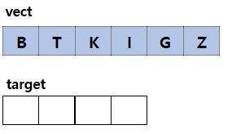

**입력받은 문자 중 총 몇 개의 알파벳이 vect배열 안에 존재하는지** 출력 하세요.

예를들어,

A B Y Z를 입력 하면, B와 Z가 존재하기 때문에 답은 2 입니다.

예를들어,

T K G F를 입력하시면, 숫자 3이 출력 됩니다.

## 입력 예제

A B Y Z

## 출력 결과

2



## Level17 인기투표 [난이도 : 4]

**문제 8번** [[숙제 목록보기](http://quest.mincoding.co.kr/contest.php?cid=1020)]

아래의 2차배열을 하드코딩 해 주세요.

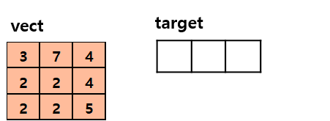

숫자 3개를 target 배열에 입력받아 주세요.

각각 vect에 몇개가 있는지 counting 하고, 이중 가장 빈도수가 높은 숫자를 출력 하세요.

ex)

2 3 4

2는 4개, 3은 1개, 4는 2개가 있으므로

**2 를 출력 하시면 됩니다.**

## 입력 예제

2 3 4

## 출력 결과

2



## Level17 합격자 발표일 [난이도 : 4]

**문제 9번** [[숙제 목록보기](http://quest.mincoding.co.kr/contest.php?cid=1020)]

합격자 발표가 났습니다.

합격자 명단인 아래의 배열을 하드코딩 해 주세요.

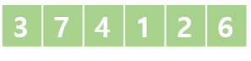

이제, 존재여부를 찾을 숫자 4개를 univer 배열에 입력 받으세요.

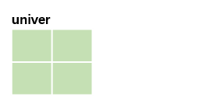

입력받은 숫자들이 존재하면 OK, 없으면 NO를 예제와 같이 출력 해 주세요.

(isExist 함수를 써서 풀어 주세요)

## 입력 예제

1 3

5 9

## 출력 결과

OK OK

NO NO



## Level17 저격 SUM [난이도 : 3]

**문제 10번** [[숙제 목록보기](http://quest.mincoding.co.kr/contest.php?cid=1020)]

아래의 배열을 하드코딩 해 주세요.



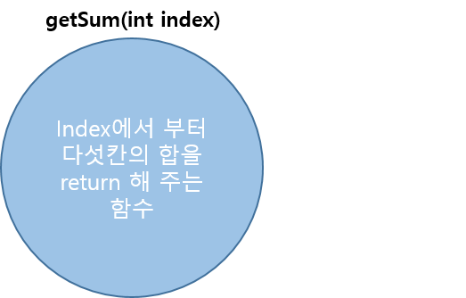

getSum 함수를 위와 같이 정의 해 주세요.

startIndex를 입력 받고 getSum 함수를 이용해서

숫자 다섯개의 합을 출력 해 주세요.

## 입력 예제

1

## 출력 결과

14



## Level17 동명이인 [난이도 : 3]

**문제 11번** [[숙제 목록보기](http://quest.mincoding.co.kr/contest.php?cid=1020)]

두명의 이름을 입력 받으세요.

두명의 이름이 완전히 같으면 "동명" 다르면 "남남" 으로 출력 해주세요.

(isSame 함수를 이용)

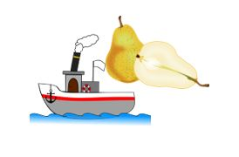

## 입력 예제

jason

jason

## 출력 결과

동명



